

УТВЕРЖДАЮ

Директор МБОУ «СОШ № 4 с. Гехи»

________________Р.С.Исмаилова

**МБОУ «СОШ №4 с. Гехи»**

**2022-2023 уч./ год.**

***Сценарий торжественной линейки***

***"Праздник первого звонка"***

**ПРИГЛАШЕННЫЕ:**

**1.Родители.**

**2.Председатель родительского комитета.**

**3.Глава администрации села Гехи.**

**4. Представители УО района.**

**НАЧАЛО: 10. 00.**

**ПОСТРОЕНИЕ: 9.40.**

**Ответственные за подготовку:**

**1.ЗДВР**

**2.Педагог- организатор / знаменная группа, гимн**

**3.Психолог / фото**

**4.Творческая группа/ Гантамирова С.Х., Джамулаева С.С.**

**5. Первый звонок – Гериханов Амир**

***- СЛОВО ЗДВР****---- АБУЕВА ХХ.*

***- ПРИГЛАШЕНИЕ ПЕРВОКЛАССНИКОВ НА «ПРАЗДНИК ПЕРВОГО ЗВОНКА» (под музыку)***

***-* ПОДНЯТИЕ ФЛАГА /// ЗВУЧИТ ГИМН.**

**1 ведущий:**Здравствуйте, дорогие ученики, родители и гости нашего праздника! Мы рады сегодня вновь увидеть вас. Во всех школах нашей огромной страны начинается новый учебный год. И все повторяется: уроки и перемены, будни и праздники. А сегодня наш первый школьный праздник в новом учебном году.

**-2 ведущий:**

Учеба, здравствуй!  
Школа, здравствуй!  
Идем за знаниям в поход.  
Сегодня праздник!  
Школьный праздник!  
Встречаем мы учебный год!

**СЛОВО ПРЕДОСТАВЛЯЕТСЯ ДИРЕКТОРУ ШКОЛЫ Исмаиловой Бэлле Сайдселимовне.**

**1 ведущий:**

Кажется, будто вчера мы стояли,  
Веселое время каникул встречали,  
Которое после учебного года  
Давно ль началось?..   
Но царила природа  
Неумолима, и месяцы лета  
В прошлом. И школьная форма надета.

**2 ведущий:**

Всего полчаса – и первый звонок  
Нас позовет опять на урок.  
Школьные двери вновь распахнутся.  
Завтра учебные будни начнутся.  
Ну а сегодня – праздничный час!  
С праздником мы поздравляем всех вас!

**1 ведущий:**

Снова школьный звонок позовет на урок -  
Значит, закончилось шумное лето.  
В первый день сентября, всем радость даря,  
Каждый раз повторяется это!  
Каждый собрался солнышком согрет,  
Только первого класса что-то нет..

**2 ведущий**:

**Сегодня школа приветствует дорогих своих первоклашек.**

Школа рада видеть вас!  
Вам часто будет сниться,  
Как вы идете в первый раз  
В первый класс учиться!

**1 ведущий:**

В большой и светлой школе  
Для всех открыта дверь!  
Вы все пришли учиться,  
Вы – школьники теперь!

**2 ведущий:** Дорогие, ребята, начинается новый учебный год. Сколько ждет вас интересных открытий впереди, встреч с учителями.

**1 ведущий:** **А сейчас дорогие первоклассники, вы поближе познакомитесь с вашей первой учительницей …**

Она не только будет учить вас грамотно писать, с выражением читать и считать без ошибок. Она также будет защищать вас от любой беды и воспитает вас хорошими, честными людьми. Это ваш новый друг – первый учитель!

**Учительница 1А класса Айдамирова Има Михайловна**

**Учительница 1Б класса Косумова Липа Салаудиновна**

**(слово первым учителям)**

**2 ведущий:** Школа – это особый мир!

Школа – это неповторимое государство!

Школа – это радость и печали.

Школа – это чудеса и традиции.

**- 2 ведущий:** Наши юные друзья хотят доказать, что их уже можно считать школьниками. Они приготовили для всех присутствующих небольшое выступление:

***Слово первоклассникам:***

- Принимает часто школа  
Ребятишек в первый класс,  
Но сегодня день особый:  
Мы пришли! Встречайте нас!

- Я вчера еще не знал,  
Что такое школа,  
И себе не помышлял,  
Даже про такое.

- Раньше мы играли в школу,  
Но закончилась игра.  
Нам завидуют сегодня  
Дошколята со двора.

- Я еще вчера в портфель  
Уложил тетрадки  
И в пенал карандаши  
Вставил по порядку.

- Папа с мамой почему-то  
Сильно волновались.  
Говорят, не спали ночь,  
За меня боялись.

- Мы сегодня гордо шли  
По осенним улицам.  
Лишь посмотрит кто на нас,  
Сразу залюбуется.

- Нам ни капельки, друзья,  
Не было обидно,  
Когда сказали: первый класс   
Из-за цветов не видно!

- Ученицей стану я,  
Как и все мои друзья.  
Станет школа – дом второй,  
Светлый, добрый и родной.

- Вы, ребята, нас примите  
В дружную семью,  
Вы нас дружно все учите  
Ра-зу-му

- Красивые добрые книжки  
Я научусь читать.  
Узнаю про все интересное,  
Хочу академиком стать.

- На уроках спать не буду,  
Буду я старательным.  
И начальником большим   
Стану обязательно.

-Будем мы усидчивы,  
Прилежны и старательны,  
И тогда пойдет учеба  
Просто замечательно!

**2 ведущий: Слово для поздравлений предоставляется родителям первоклассников**

(слово родителям первоклассников)

**1 ведущий**: **Сегодня на линейке присутствуют ребята, для которых праздник первого звонка станет последним. Я говорю о выпускном классе. Для них этот День Знаний – последний в стенах нашей школы. И я с удовольствием передаю им слово. Алисултанова А., Элиганова М.**

- Дорогие первоклассники!  
Сегодня школа первый раз  
Вас поведет дорогой знаний.

- Примите поздравления от нас  
И много добрых пожеланий.

- Здесь вас научат множеству премудростей:  
Решать задачи, правильно писать.

-  Научат не бояться трудностей  
И книги умные читать!

- И каждый за собой следить научится:  
Портфель собрать, косички заплести.

- Мы верим, все у вас получится!  
Так в добрый час!   
Счастливого пути!

**2. ведущий Музыкальные номера:**

**- Выступление участников музыкальной композиции:**

**- 2В класс**

**- 6А класс**

**1. ведущий:**

Друзья, снова праздник на школьном дворе!

Пусть первый звонок прозвенит в сентябре!  
Друзья, снова праздник, день знаний у нас!  
Звени же, звонок, в добрый путь, в добрый час!  
Школа родная, встречай каждый свой класс!

**Заключительное слово директору школы Исмаиловой Б.С.**

**1 ведущий:** Право дать первый звонок предоставляется ученику первого класса Гериханову Амиру

**(первый звонок)**

**2 ведущий**: По традиции первыми войдут в школу первоклассники.

- Давайте громкими аплодисментами проводим первоклассников на первый урок!

(звучит “Песня о школьном звонке”, все проходят в школу)

**ЗДВР**

**Х.Х.Абуева**



План

**проведения мероприятий, приуроченных ко Дню знаний**

МБОУ »СОШ №4 с.Гехи»

**2022-2023 уч.год.**

|  |  |  |  |
| --- | --- | --- | --- |
| **№** | **Мероприятия** | **Дата** | **Ответственные** |
| 1 | Оформление фасада школы, классных помещений, коридоров. | 28.08. | Зам.дир. по ВР |
| 2 | Торжественная линейка  «По дороге в первый класс» | 1.09. | Зам.дир. по ВР,ПО,  Кл.руководители 1 - 10-х классов |
| 3 | Книжная выставка на тему: «Здравствуй, к Знаниям дорога!» | 1-5.09. | Библиотекарь |
| 4 | Уроки безопасности и мира | 1.09 | Классные руководители /1-11кл./. |

З

ЗДВР Х.Х.Абуева

Муниципальное бюджетное общеобразовательное учреждение

«Средняя общеобразовательная школа № 4» c. Гехи»

366 511 Урус – Мартановский район , с.Гехи, улица Надречная, 11

Тел.: 8 (928) 887 – 54 - 18 , tutaeva- [i@mail.ru](mailto:i@mail.ru)

*СПРАВКА*

1 сентября 20222 - 2023 учебного года в МБОУ «СОШ№4 с.» состоялась

торжественная линейка, посвященная «Дню знаний».

На данном мероприятии присутствовали:

Директор школы – Исмаилова Р.С.

Представители с УО района.

Председатель родительского комитета - Татаева К.Ж.

Мероприятие прошло по сценарию (сценарий прилагается)

Также проведены следующие мероприятия:

Уроки безопасности и мира;

Встречи с родителями;

Книжная выставка на тему: «Здравствуй, к Знаниям дорога!»;

Все запланированные мероприятия прошли на должном уровне в соответствии плану.

Надо отметить работу классных руководителей 1-х классов:

**Айдамировой И.М и Косумовой Л.С.**

Классные руководители подготовили очень содержательную литературно – музыкальную композицию к празднику «Первый звонок»

ЗДВР Х.Х.Абуева

Муниципальное бюджетное общеобразовательное учреждение

«Средняя общеобразовательная школа № 4» c. Гехи»

366 511 Урус – Мартановский район , с.Гехи, улица Надречная, 11

Тел.: 8 (928) 887 – 54 - 18 , tutaeva- [i@mail.ru](mailto:i@mail.ru)

*СПРАВКА*

о проведении книжной ярмарки

Цель**: духовно- нравственное воспитание подрастающего поколения; бережное отношение к книге.**

13.09.22. проведена книжная ярмарка «Подари школе книгу»

Приняли участие – 1-11-е классы.

Проведенное мероприятие имело большое воспитательное значение для подрастающего поколения.

Особую активность проявили учащиеся средних классов и их

классные руководители.

ЗДВР Х.Х.Абуева

Муниципальное бюджетное общеобразовательное учреждение

«Средняя общеобразовательная школа № 4» c. Гехи»

366 511 Урус – Мартановский район , с.Гехи, улица Надречная, 11

Тел.: 8 (928) 887 – 54 - 18 , tutaeva- [i@mail.ru](mailto:i@mail.ru)

*СПРАВКА*

по проверке оформления классных кабинетов

Цель: проверка классных кабинетов

Сроки: с 10.09. по 15.09.22.

Ответственные: ЗДВР, педагог-организатор

При проверке классных кабинетов выявлено следующее: все классные кабинеты были закреплены за классами, назначены ответственные за кабинеты. В МБОУ «СОШ №4 с.Гехи» - 15 кабинетов.

Была создана комиссия из числа совета школьников и педагогического коллектива школы во главе ЗДВР, Абуевой Х.Х. Комиссия установила следующее: самый лучший кабинет-кабинет русского языка, ИКТ, английского языка.

Рекомендации:

1.Обновить стенды

2.Продолжить оформление классных уголков

3.Тем, у кого не до конца оформлены классные кабинеты, оформить до 30.09.22.

ЗДВР: Абуева Х.Х.

Муниципальное бюджетное общеобразовательное учреждение

«Средняя общеобразовательная школа № 4» c. Гехи»

366 511 Урус – Мартановский район , с.Гехи, улица Надречная, 11

Тел.: 8 (928) 887 – 54 - 18 , tutaeva- [i@mail.ru](mailto:i@mail.ru)

*СПРАВКА*

по проверке планирования воспитательной работы

ПО, ПДНВ, психолога.

Цель: контроль

14-16.09.22 проведена проверка планирования воспитательной работы педагога- организатора, ПДНВ, психолога.

Проверка планирования воспитательной работы педагога- организатора, ПДНВ, психолога, показала, что соответствующая документация подготовлена должным образом.

На 2022-2023 учебный год запланирована соответствующая работа.

ЗДВР Х.Х.Абуева

Муниципальное бюджетное общеобразовательное учреждение

«Средняя общеобразовательная школа № 4» c. Гехи»

366 511 Урус – Мартановский район , с.Гехи, улица Надречная, 11

Тел.: 8 (928) 887 – 54 - 18 , tutaeva- [i@mail.ru](mailto:i@mail.ru)

*СПРАВКА*

по проведению КТД »Уют», «Чистодвор».

Цель: трудовое воспитание.

В сентябре 9 - 11.09. 22 в МБОУ «СОШ №4 с. Гехи» проведены мероприятия по очистке территории школы.

В данном мероприятии приняли учащиеся 7-9-х классов.

Данное мероприятие прошло организованно и на должном уровне.

ЗДВР Х.Х.Абуева

Муниципальное бюджетное общеобразовательное учреждение

«Средняя общеобразовательная школа № 4» c. Гехи»

366 511 Урус – Мартановский район , с.Гехи, улица Надречная, 11

Тел.: 8 (928) 887 54 18 tutaeva- [i@mail.ru](mailto:i@mail.ru)

*График*

*проведения семинара на тему «Идеология терроризма и экстремизма»*

|  |  |  |  |  |  |  |
| --- | --- | --- | --- | --- | --- | --- |
| *№* | *Дата* | *Время* | *Учебное заведение* | *Адрес ОО* | *Ответственный* | *Телефон* |
| *1.* | *30.09.22* | *12:30* | *МБОУ»СОШ4 с.Гехи»* | *Ул.Надречная,11* | *Алимханов У.Б.*  *ПДНВ Ибрагимов Р.М.* | *8928 475 54 48* |

ЗДВР Х.Х. Абуева

Муниципальное бюджетное общеобразовательное учреждение

«Средняя общеобразовательная школа № 4» c. Гехи»

366 511 Урус – Мартановский район , с.Гехи, улица Надречная, 11

Тел.: 8 (928) 887 – 54 - 18 , tutaeva- [i@mail.ru](mailto:i@mail.ru)

СПРАВКА

о проведении мероприятий, посвященных бережному отношению к электроэнергии /сентябрь - октябрь 2022г./ .

В МБОУ «СОШ №4 с. Гехи» в сентябре – октябре проведены мероприятия, посвященные бережному отношению к электроэнергии. В школе проведена соответствующая работа по духовно- нравственному воспитанию подрастающего поколения.

Бережное отношение к энергии - одна из важных задач и потребностей времени.

В МБОУ «СОШ №4 на уроках физики, на линейках, классных часах, внеклассных мероприятиях проведена и систематически проводится соответствующая воспитательная работа по бережному отношению к энергии.

**Цели проведенной работы**: раскрыть роль электричества в быту, сформировать представления о том, как электричество вырабатывается и поступает в дом, познакомить с правилами безопасного обращения с электроприборами; привлечение внимания учащихся к проблемам использования энергии, экономии энергии и энергоресурсов; создание мотивации для сбережения ресурсов и энергии; стимулировать интерес к научным исследованиям и практическому применению знаний, полученных в школе. научиться выделять среди предметов домашнего обихода электроприборы; усвоить, что электричество вырабатывается на электростанциях и приходит в наш дом по проводам, а также создается в батарейках; запомнить правила безопасного обращения с электроприборами (проводами, выключателем, розеткой).

Классные руководители, ЗДВР, ПДНВ, учитель ИЗО объясняли детям

о потребности экономии энергии и формах экономии.

Такая форма работы полезна и необходима и будет продолжена на должном уровне.

ЗДВР Х.Х.Абуева

Муниципальное бюджетное общеобразовательное учреждение

«Средняя общеобразовательная школа № 4» c. Гехи»

366 511 Урус – Мартановский район , с.Гехи, улица Надречная, 11

Тел.: 8 (928) 887 54 18 tutaeva- [i@mail.ru](mailto:i@mail.ru)

**СПРАВКА**

**по итогам тематического контроля посещаемости учащихся**

**МБОУ « СОШ № 4 с. Гехи»**

Сроки проведения проверки: со 4 по 30 сентября 2022 - 2023 учебного года

Контроль проводился ЗДВР. Посещаемость играет большую роль в успеваемости и дисциплине учащихся школы. С этой целью с 5 по 30 сентября 2022 -2023 учебного года ежедневно проводилась проверка посещаемости учащихся 1- 11 классов.

В ходе проверки выявилось следующее:

Процент посещаемости составляет 99%

03. 09. – 97,7%

05. 09. – 98,06%

06. 09. – 98 %

07. 09. - 98,2 %

09.09. – 98,6%

10. 09. – 98,2%

12. 09. – 97,3%

13. 09. - 98,2%

14.09. – 98,4%

15.09. – 98,6%

Большинство пропусков в 5В, 9В, 7В, 8 В классах, так как учащиеся этих классов находятся в оздоровительном лагере.

Низкий уровень посещаемости показал 9В, 7в класс .

Хороший показатель посещаемости учащихся :

11А, 10А, 7А, Б, 5Б, 6А,Б 1А,Б,В, 2А,Б,В. классов .

Вывод: Низкая посещаемость в 9 в классе, 7в классе.

Рекомендации: Классным руководителям вышеуказанных классов: провести родительские собрания, вести ежедневный контроль за посещаемостью учащихся .

ЗДВР / Абуева Х.Х

**Муниципальное бюджетное общеобразовательное учреждение**

**«Средняя общеобразовательная школа № 4» c. Гехи»**

**366 511 Урус – Мартановский район , с.Гехи, улица Надречная, 11**

Тел.: 8 (928) 887 – 54 - 18 , tutaeva- [i@mail.ru](mailto:i@mail.ru)

**Справка**

**по проверке воспитательных планов классных руководителей с 1 по 11 классы МБОУ « СОШ № 4 с. Гехи» на 2022 - 2023 учебный год**

**Цель контроля:** проверить наличие воспитательных планов, тематику классных часов, соответствие планов Госстандарта.

**Вид контроля:** тематический

**Форма контроля:** проверка воспитательных планов, собеседование.

**Сроки проверки**: с11.09- 16. 09. 2022г.

Контроль проводился заместителем директора по в/р Абуевой Х.Х, Воспитательная работа является важнейшим компонентом образовательной деятельности школы и осуществляется непрерывно как в ходе учебной работы, так и во внеурочное время.

В текущем учебном году перед педагогическим коллективом стоят такие задачи:

- развитие духовно- нравственных сторон личности;

-ознакомление учащихся с нравственными законами и поступками предыдущих поколений;

- формирование их внутренней и внешней правовой культуры, чтобы основные нравственные качества ( справедливость, уважение, сострадание, доброжелательность, чувство собственного достоинства) стали неотъемлемой частью жизни.

В школе 30 класс-комплектов: 11 начальных классов,19 класс- комплектов среднего звена и старшего звена, которыми руководят как опытные , так и молодые учителя.

25 классных руководителей имеют воспитательные планы, в которых поставили перед собой цели и работают над самой ответственной задачей - формирование молодого поколения. Имеется тематика классных часов.

При составлении плана воспитательной работы учитывались возрастные, физические и интеллектуальные возможности учащихся, а также их интересы.

Цель воспитания **-** личностное развитие школьника проявляющее:

в развитии их позитивных отношений к этим общественным ценностям (то есть в развитии их социально значимых отношений).

Достижению поставленной цели воспитания школьников будет способствовать решение следующих основных задач:

* использовать в воспитании детей ценностные ориентиры, сформировать религиозную и межнациональную терпимость, патриотизм и приоритет общечеловеческих ценностей;
* реализовывать потенциал классного руководства в воспитании школьников, поддерживать активное участие классных сообществ в жизни школы;
* использовать в воспитании детей возможности школьного урока, поддерживать использование на уроках интерактивных форм занятий с учащимися;
* вовлекать школьников в кружки, секции, клубы, студии и иные объединения, работающие по школьным программам внеурочной деятельности, реализовывать их воспитательные возможности;
* организовать работу с семьями школьников, их родителями или законными представителями, направленную на совместное решение проблем личностного развития детей;
* инициировать и поддерживать ученическое самоуправление – как на уровне школы, так и на уровне классных сообществ;
* организовывать профориентационную работу со школьниками;
* реализовывать воспитательные возможности общешкольных ключевых дел, поддерживать традиции их коллективного планирования, организации, проведения и анализа в школьном сообществе;
* поддерживать деятельность функционирующих на базе школы детских общественных объединений и организаций;
* организовать работу школьных и социальных медиа, реализовывать их воспитательный потенциал;
* организовывать для школьников экскурсии, экспедиции, походы и реализовывать их воспитательный потенциал;
* развивать предметно-эстетическую среду школы и реализовывать ее воспитательные возможности;
* вовлекать школьников в кружки и иные объединения, работающие по программам дополнительного образования детей, реализовывать их воспитательные возможности.

Такая структура воспитательной работы позволяет охватить всех учащихся школы, исходя из их склонностей и интересов, способствует всестороннему развитию личности каждого ребенка.

**Выводы:**

Воспитательные планы составлены в соответствии требованиям обновленного стандарта 2021 года.

Рекомендации:

Классным руководителям, не сдавшим в срок воспитательные планы, доработать и сдать на утверждение в ближайший срок.

ЗДВР: / Абуева Х.Х./

**Муниципальное бюджетное общеобразовательное учреждение**

**«Средняя общеобразовательная школа № 4» c. Гехи»**

**366 511 Урус – Мартановский район , с.Гехи, улица Надречная, 11**

Тел.: 8 (928) 887 – 54 - 18 , tutaeva- [i@mail.ru](mailto:i@mail.ru)

**СПРАВКА**

**по проверке дневников.**

**От 25.09. - 30.09. 2022 год.**

**Цель контроля: мониторинг наличия и состояния дневников у учащихся в первую смену.**

С 25 по 30 сентября педагогом- организатором и зам. дир по ВР

был проведен рейд по проверке дневников у учащихся 5-11 классов.

На момент проверки выявилась следующая картина:

В 11 «А» классе классный руководитель Абуева Х.Х.

Количество – 21

Наличие дневников 100%, состояние дневников хорошее,

Не проверенных дневников классным руководителем- нет.

Не заполненных дневников учащимися - 1

Накопляемость оценок – разная

Дневники в 11 классе еженедельно проверяются классным руководителем, есть связь с родителями.

Нет росписей родителей – у нескольких учащихся.

В 11 «Б» классе классный руководитель Тутаева Л.Ш.

Количество дневников при проверке – 21

Не проверенных дневников классным руководителем- нет

Наличие дневников 100%

Не заполненных дневников учащимися - нет

Накопляемость оценок у 4 учеников – низкая

Состояние дневников - удовлетворительное, все дневники, которые были проверены, заполнены частично, сделаны замечания по ведению дневников

Нет росписей родителей – у нескольких учащихся.

В 9 «А» классе классный руководитель - Абуева Я.В.

Количество дневников при проверке – все

Наличие дневников в 9 «А» классе 98%

Не проверенных дневников классным руководителем - нет

Не заполненных дневников учащимися-нет

Накопляемость оценок – удовлетворительное

Замечания по ведению дневника – прописываются.

Дневники в хорошем состоянии, классным руководителем проверены, связь с родителями есть.

Нет росписей родителей – у нескольких учащихся.

В 9 «Б» классе классный руководитель Точаева Б.Ш.

Количество - 24

Количество присутствующих учащихся – 21

Количество дневников при проверке – 20

На момент проверки у 2 учеников дневника не оказалось.

Наличие дневников - 97%

Не проверенных дневников классным руководителем - нет

Не заполненных дневников учащимися - за одну неделю 2 дневника.

Накопляемость оценок – в норме

Нет росписей родителей у нескольких учащихся.

Замечания по ведению дневника – прописываются.

Эстетика и ведение дневников у учащихся удовлетворительная.

В 9«В» классе классный руководитель Алимханов У.Б.

По списку учащихся - 32

Количество присутствующих учащихся – 30

Количество дневников при проверке – 30

Не проверенных дневников классным руководителем - нет

Не заполненных дневников учащимися - 4

Накопляемость оценок – неудовлетворительная

Нет росписей родителей – у 7 учащихся.

Замечания по ведению дневника – прописываются не везде

Наличие дневников 100% .

В 8 «А» классе классный руководитель Боботыева Т.Д.

По списку 32 учащихся.

Количество присутствующих учащихся на момент проверки – 31

Количество дневников при проверке – 31

Не проверенных дневников классным руководителем - нет

Не заполненных дневников учащимися- 4

Накопляемость оценок – удовлетворительное

Нет росписей родителей –6

Замечания по ведению дневника – прописываются.

В 8«Б» классе классный руководитель Агуева Х.У.

По списку 21 учащихся

Количество присутствующих учащихся – 20

Количество дневников при проверке – 20

Не проверенных дневников классным руководителем - нет

Не заполненных дневников учащимися - за одну неделю- 3 дневника.

Накопляемость оценок – низкая

Нет росписей родителей – у 8 учащихся.

Замечания по ведению дневника– прописываются.

Эстетика и ведение дневников у учащихся в этом классе – удовлетворительная.

В 8 «В» классе классный руководитель Магомадова Т.Б.

Количество - 26

Количество присутствующих учащихся – 25

Количество дневников при проверке – 24

На момент проверки у 2 учащихся дневников не оказалось.

Не проверенных дневников классным руководителем – 4

Не заполненных дневников учащимися - за одну неделю 3 дневника.

Накопляемость оценок – неудовлетворительное

Нет росписей родителей – у 4 учащихся.

Замечания по ведению – прописываются.

Эстетика и ведение дневников у учащихся в этом классе в норме

В 7«А» классе классный руководитель – Мамедова М.Р.

По списку 27 учащихся

Количество присутствующих учащихся – 27

Количество дневников при проверке – 27

Не проверенных дневников классным руководителем - нет

Не заполненных дневников учащимися - за одну неделю - нет.

Накопляемость оценок – в норме

Росписи родителей – есть.

Замечания по ведению дневника – прописываются.

Эстетика и ведение дневников у учащихся в этом классе в норме.

В 7«В» классе классный руководитель –Магомедова Р.А.

Количество присутствующих учащихся – 20

Количество дневников при проверке – 18

На момент проверки у 2 учащихся дневников не оказалось.

Не проверенных дневников классным руководителем - нет

Не заполненных дневников учащимися - за одну неделю 5 дневника.

Накопляемость оценок – низкая

Нет росписей родителей – у 5 учащихся.

Замечания по ведению дневника – прописываются.

Эстетика и ведение дневников у учащихся в этом классе- удовлетворительная.

В 7 «Б» классе классный руководитель Альтемиров А.М.

По списку - 25 учащихся

Количество присутствующих учащихся – 25

Количество дневников при проверке – 25

Не проверенных дневников классным руководителем - нет

Не заполненных дневников учащимися - за одну неделю 5 дневника.

Накопляемость оценок – на среднем уровне.

Нет росписей родителей – у 4 учащихся.

Эстетика и ведение дневников у учащихся в этом классе в норме.

В 6 «А» классе классный руководитель – Жамулаева С.С.

По списку - 23 учащихся

Количество присутствующих учащихся – 23

Количество дневников при проверке – 23

Наличие дневников - 100%

Не проверенных дневников классным руководителем - нет

Не заполненных дневников учащимися - за одну неделю 2 дневника.

Накопляемость оценок – в низкая.

Замечания по ведению дневника– прописываются.

Эстетика и ведение дневников у учащихся в этом классе в норме.

В 6 «Б» классе классный руководитель - Таскаева П.М.

По списку - 23 учащихся .

Количество присутствующих учащихся на момент проверки – 23

Количество дневников при проверке – 23.

Не проверенных дневников классным руководителем - нет

Не заполненных дневников учащимися-2

Накопляемость оценок – удовлетворительное.

Нет росписей родителей –3

Замечания по ведению – прописываются.

В 6 «В» классе классный руководитель – Астамирова Ф.А.

По списку - 22 учащихся.

На момент проверки присутствовали – 21 учащихся.

Количество дневников при проверке – 21

Не проверенных дневников классным руководителем - 3

Не заполненных дневников учащимися -2

Накопляемость оценок – неудовлетворительная

Нет росписей родителей – у 7 учащегося.

Замечания по ведению – прописываются.

В этом классе дневники не соответствуют нормам и требованиям ведения дневника.

В 5 «А» классе классный руководитель Шаваева Т.А.

По списку 22 учащихся.

На момент проверки присутствовали – 22 учащихся.

Количество дневников при проверке – 21

Не проверенных дневников классным руководителем – 2

Не заполненных дневников учащимися - 4

Накопляемость оценок – низкая.

Нет росписей родителей – у 5 учащихся.

Замечания по ведению – прописываются.

В этом классе дневники в неудовлетворительном состоянии.

В 5 «Б» классе классный руководитель - Альтемиров М.М.

По списку - 23 учащихся .

Количество присутствующих учащихся на момент проверки – 23

Количество дневников при проверке – 23.

Не проверенных дневников классным руководителем - нет

Не заполненных дневников учащимися-2

Накопляемость оценок – удовлетворительное.

Нет росписей родителей –3

Замечания по ведению – прописываются.

В 5 «В» классе классный руководитель – Каурнукаева Л.И.

По списку - 22 учащихся.

На момент проверки присутствовали – 21 учащихся.

Количество дневников при проверке – 21

Не проверенных дневников классным руководителем - 3

Не заполненных дневников учащимися -2

Накопляемость оценок – неудовлетворительная

Нет росписей родителей – у 7 учащихся.

Замечания по ведению – прописываются.

В этом классе дневники не соответствуют нормам и требованиям ведения дневника.

**Выводы:**

-классным руководителям вести постоянный контроль по ведению дневников.

-наладить связь с родителями.

-контролировать накопляемость оценок

ЗДВР: Х.Х.Абуева

Муниципальное бюджетное общеобразовательное учреждение

«Средняя общеобразовательная школа № 4» c. Гехи»

366 511 Урус – Мартановский район , с.Гехи, улица Надречная, 11

Тел.: 8 (928) 887 – 54 - 18 , tutaeva- [i@mail.ru](mailto:i@mail.ru)

*СПРАВКА*

**о проведенных профилактических мероприятий в МБОУ «СОШ№4 с. Гехи» по безопасности дорожного движения «Внимание дети!».**

В целях воспитания практических навыков по соблюдению правил дорожного движения участниками команды «Юный инспектор движения» и классными руководителями среди учащихся школы были проведены мероприятия по предупреждению детского дорожно-транспортного травматизма и профилактические акции «Внимание дети!».

1-3 сентября для учащихся 1-х классов был проведен вводный инструктаж по ознакомлению с аппаратом, регулирующим движение - светофором, а с учащиеся 2-по 4 классов повторный инструктаж по правилам дорожного движения.По всем классам проведен мониторинг на знание правил дорожного движения. По результатам мониторинга рук. ОБЖ Алимханов У.Б. будет проводить дифференцированные занятия с учащимися, которые показали низкий уровень знаний правил дорожного движения. Работа по данному направлению будет продолжена в течение года.

Во всех классах розданы памятки пешехода в целях обучения ПДД.

На родительских собраниях администрация школы обращалась к родителям с просьбой содействовать безопасности детей на дорогах.

Профилактическая работа по предупреждению ДДТТ проходит на должном уровне.

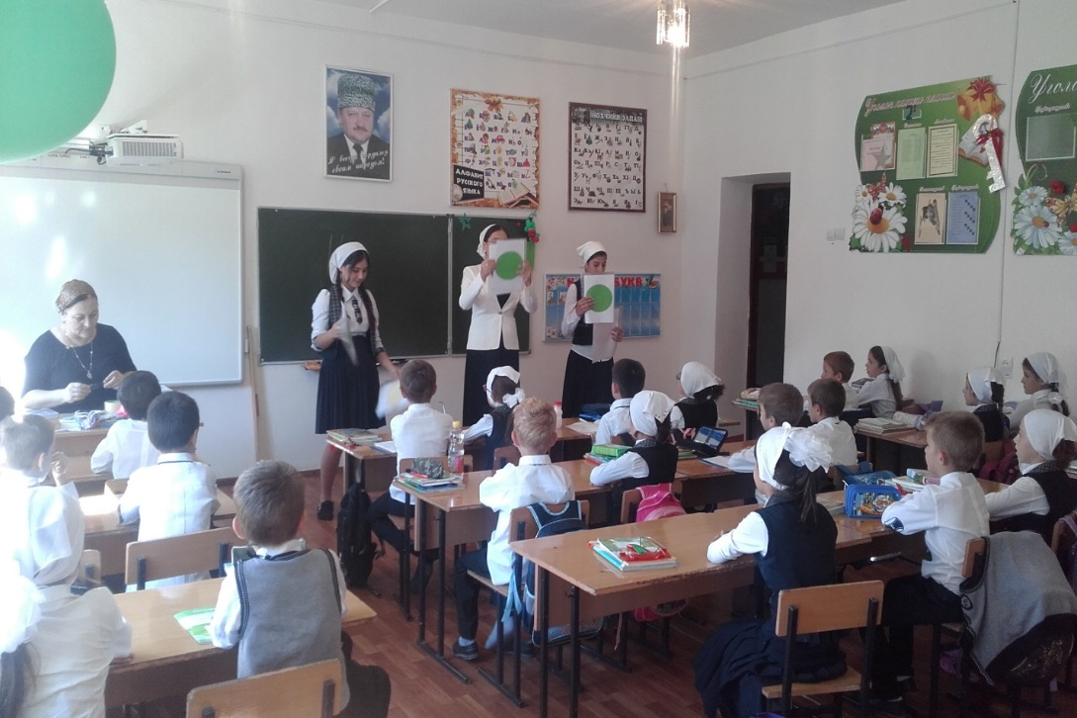

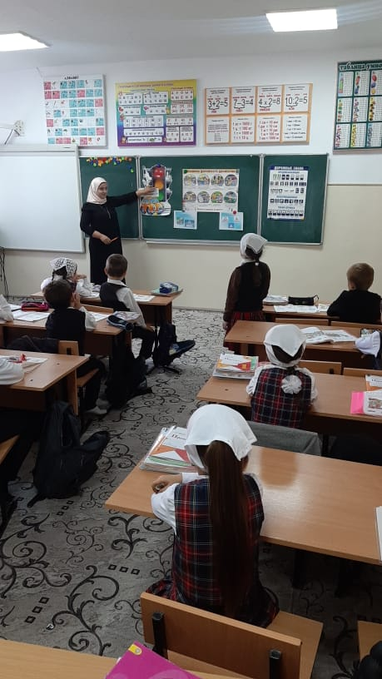

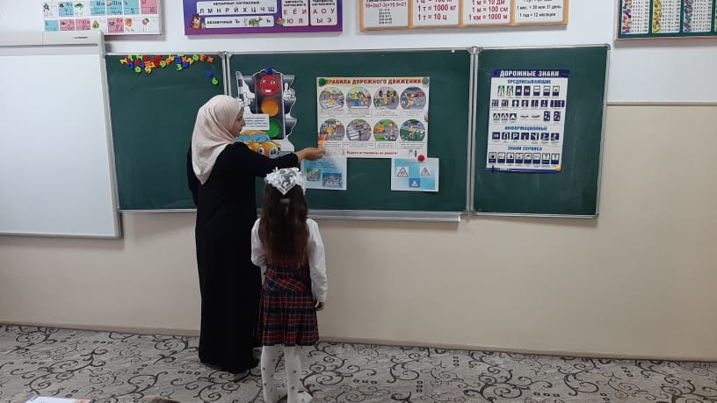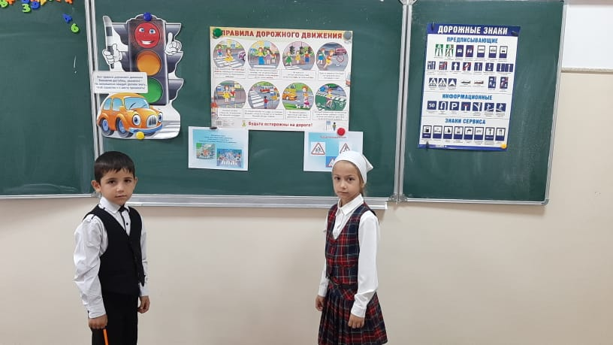

***ПАМЯТКА ПЕШЕХОДА***

***ПЕШЕХОДАМ РАЗРЕШАЕТСЯ ХОДИТЬ ТОЛЬКО ПО ТРОТУАРАМ И ПЕШЕХОДНЫМ ДОРОЖКАМ. А ТАМ, ГДЕ ИХ НЕТ ПО ОБОЧИНЕ, НАВСТРЕЧУ ДВИЖУЩЕМУСЯ ТРАНСПОРТУ***

***НЕ ВЫХОДИТЕ И НЕ ВЫБЕГАЙТЕ НА ПРОЕЗЖУЮ ЧАСТЬ***

***ПЕРЕХОДИТЕ ПРОЕЗЖУЮ***

ЗДВР Х.Х.Абуева

**Муниципальное бюджетное общеобразовательное учреждение**

**«Средняя общеобразовательная школа № 4» c. Гехи»**

**366 511 Урус – Мартановский район , с.Гехи, улица Надречная, 11**

**Тел.: 8 (928 887 54 18 , tutaeva-** [**i@mail.ru**](mailto:i@mail.ru)

ПЛАН

МЕРОПРИЯТИЙ, ПОСВЯЩЕННЫХ

ПРАЗДНОВАНИЮ ДНЯ ЧЕЧЕНСКОЙ ЖЕНЩИНЫ

в МБОУ «СОШ№4 с. Гехи»

|  |  |  |  |
| --- | --- | --- | --- |
| **№** | **Мероприятия** | **Сроки**  **проведения** | **Ответственные** |
| 1. | Общешкольная линейка, посвященная открытию Недели чеченской женщины | 10.09.2022 | Зам.дир. по ВР |
| 2. | Выпуск общешкольной газеты: «Женщины-знаменитости Чечни» | 13.09.2022 | Кл.рук.1-11кл. |
| 3. | В рамках Недели провести классные часы, беседы:  «Даима ехила НАНА»  «Образ чеченской женщины в истории Чечни» | В течение  недели | Классные  руководители |
| 4. | Выставка книг, подделок, рисунков. | В течение  недели | Амерханова Л.М. |
| 5. | Конкурс лучших сочинений на тему: «Роль современной женщины в искусстве, литературе». | В течение  недели | Филологи. |
| 6. | Беседы на тему: «Традиции и обычаи чеченского народа» | В течение недели | ПДНВ |
| 7. | Общешкольное мероприятие, посвященное празднованию Дня Чеченской Женщины | 16.09.2022 | Зам.дир по ВР. |

ЗДВР Х.Х.Абуева

**Муниципальное бюджетное общеобразовательное учреждение**

**«Средняя общеобразовательная школа № 4» c. Гехи»**

**366 511 Урус – Мартановский район , с.Гехи, улица Надречная, 11**

**Тел.: 8 (964) 066-55-33 , tutaeva-** [**i@mail.ru**](mailto:i@mail.ru)

СПРАВКА

о проведении мероприятий, посвященных Дню чеченской женщины

# В МБОУ «СОШ№4 с.Гехи» проведены следующие мероприятия, приуроченные ко ДНЮ ЧЕЧЕНСКОЙ ЖЕНЩИНЫ**:**

-Общешкольная линейка, посвященная открытию Недели чеченской женщины.

-Выпуск общешкольной газеты: «Женщины-знаменитости Чечни»;

-Классные часы, беседы: «Образ чеченской женщины в истории Чечни;

-Выставка книг, подделок, рисунков;

-Конкурс на лучшее сочинение про Маму, сестру;

-«Роль современной женщины в искусстве, литературе»;

- Беседы на тему: «Традиции и обычаи чеченского народа».

Общешкольное мероприятие, посвященное празднованию Дня чеченской женщины.

ЗДВР Х.Х.Абуева

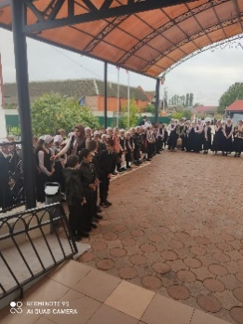

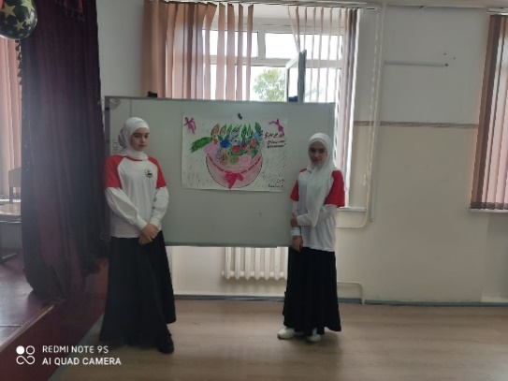

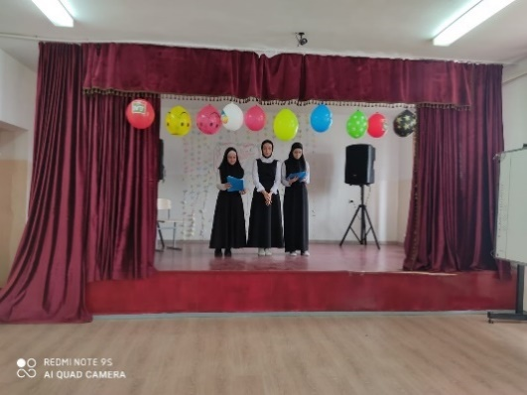

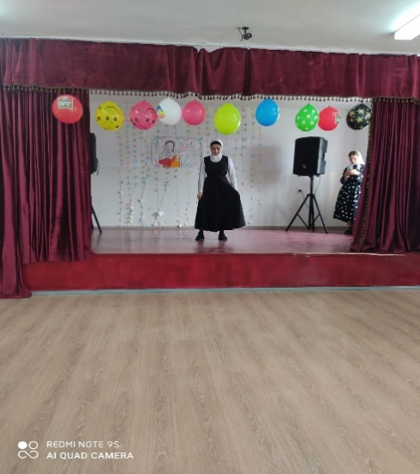

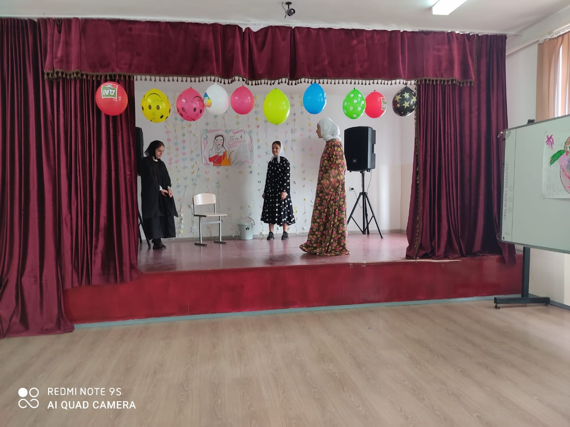

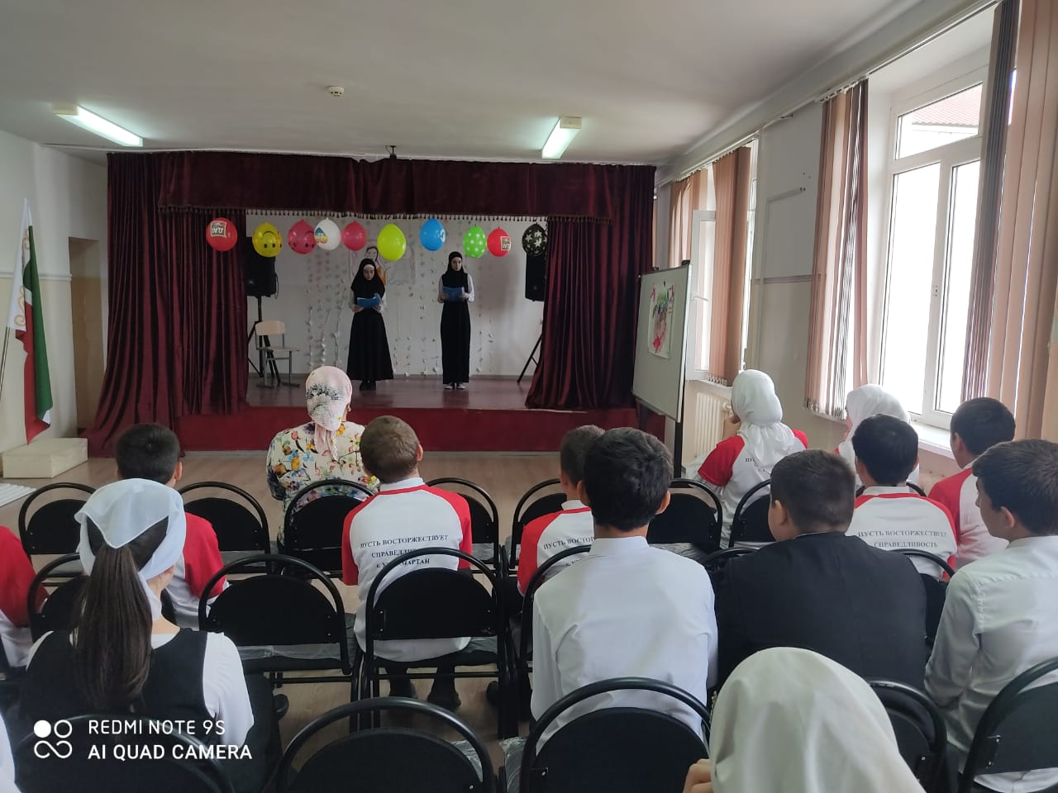

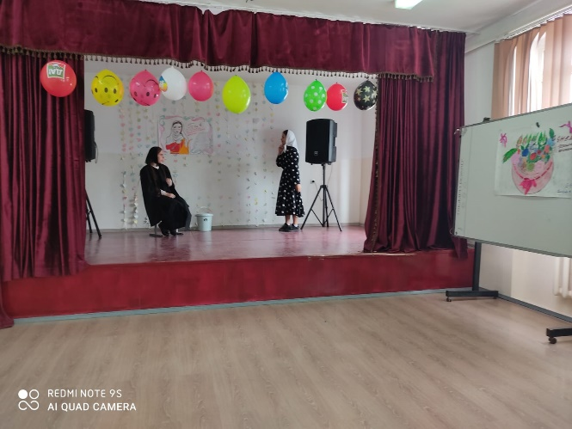

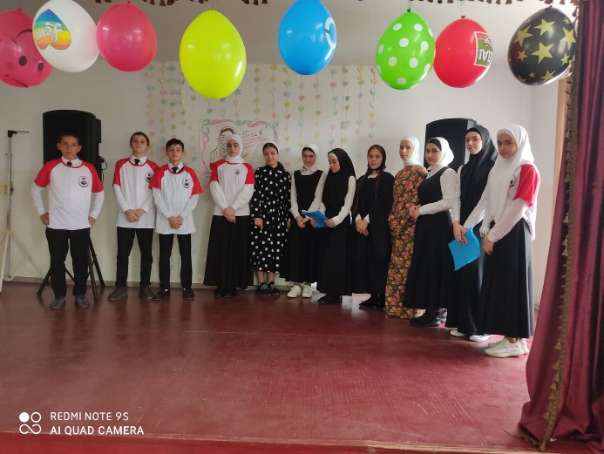

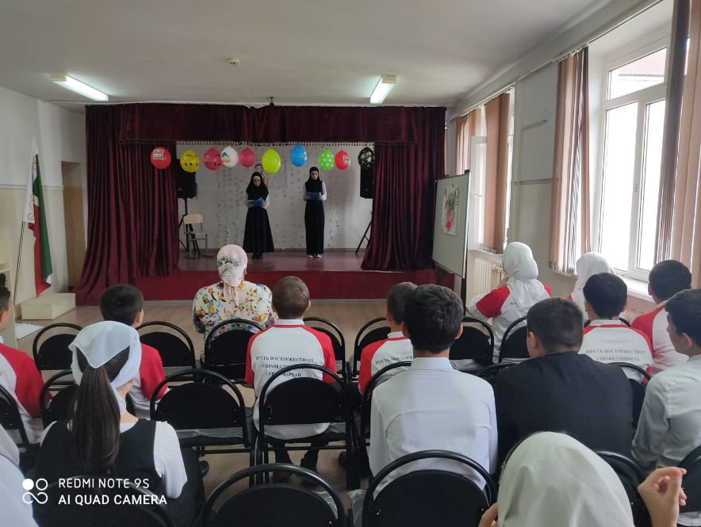

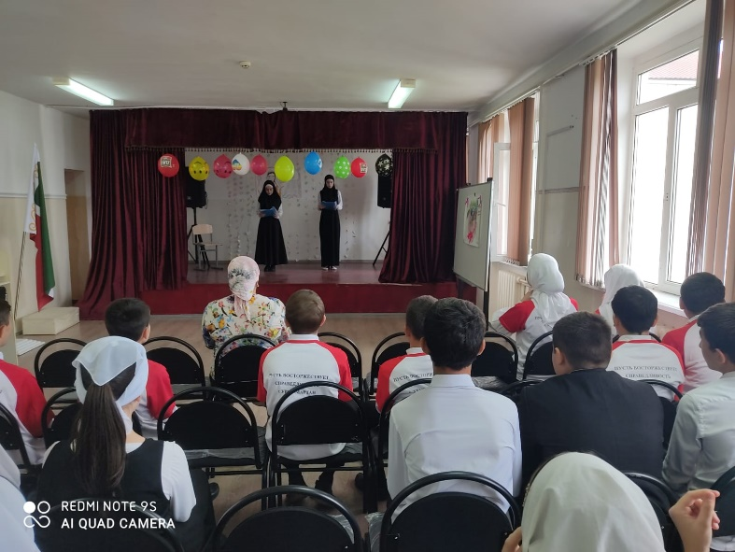

Директор Р.С.Исмаилова

ЗДВР Х.Х. Абуева

**Муниципальное бюджетное общеобразовательное учреждение**

**«Средняя общеобразовательная школа № 4» c. Гехи»**

**366 511 Урус – Мартановский район , с.Гехи, улица Надречная, 11**

**Тел.: 8 (9) , tutaeva-** [**i@mail.ru**](mailto:i@mail.ru)

**СПРАВКА**

**о проведении общешкольного родительского собрания**

**по профилактике терроризма**

**21.09.2022**

**Цель:** снижение рисков возможного возникновения террористических проявлений в образовательной среде.

**Задачи:** доведение до родителей соответствующей информации о необходимости систематической работы с детьми по профилактике терроризма.

В МБОУ «СОШ №4 с. Гехи» разработан план мероприятий по противодействию экстремизму и терроризму.

Систематически проводится профилактическая работа.

21.09.22 проведено родительское собрание, на котором родители были ознакомлены с их правами и обязанностями по профилактике терроризма.

С целью предупреждения фактов терроризма, националистического или религиозного экстремизма, направленные на воспитание толерантности, проводились индивидуальные беседы с родителями

Директор Р.С.Исмаилова

ЗДВР Х.Х. Абуева

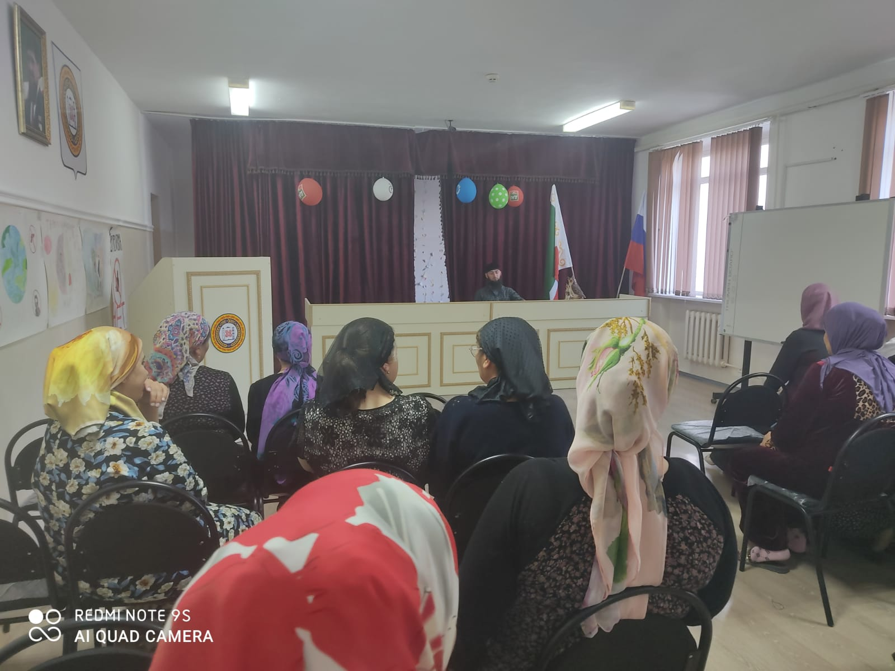

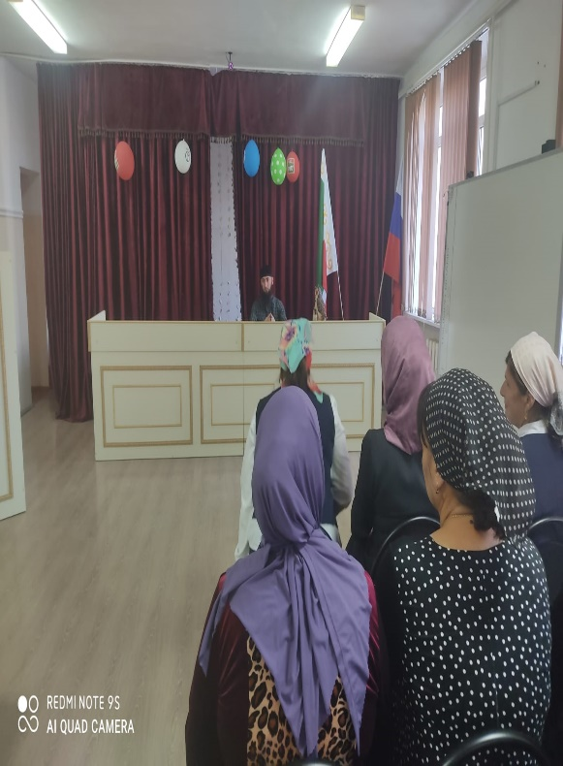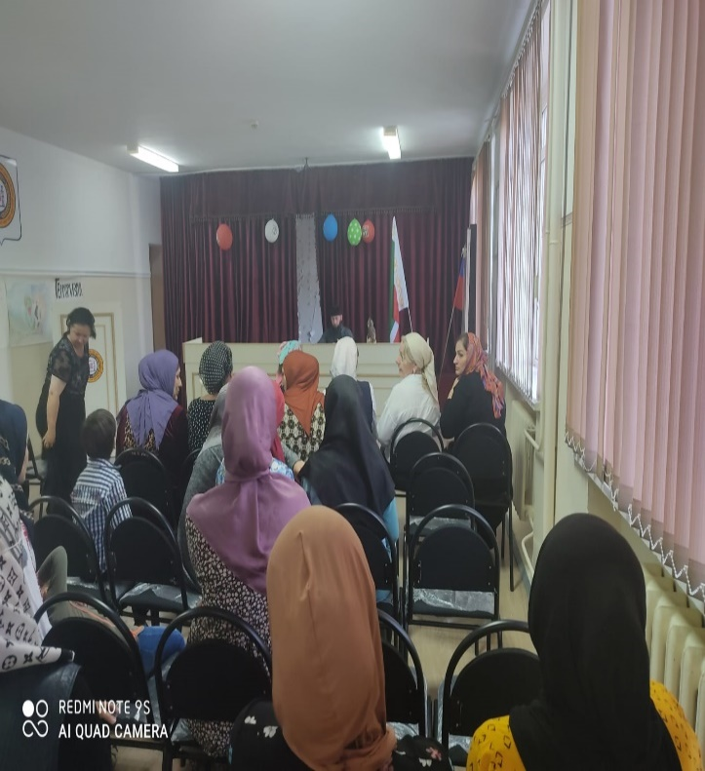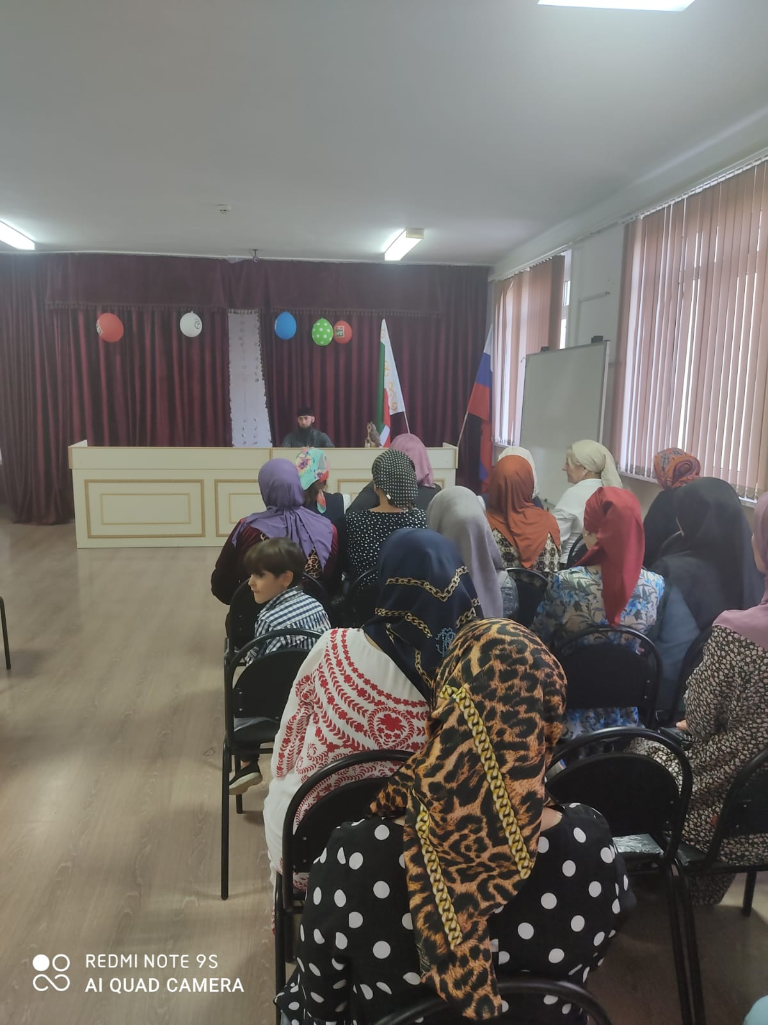

ЗДВР Х.Х.Абуева

**Муниципальное бюджетное общеобразовательное учреждение**

**«Средняя общеобразовательная школа № 4» c. Гехи»**

366 511 Урус – Мартановский район , с.Гехи, улица Надречная, 11

Тел.: 8 (928)887-54-18 , tutaeva- [i@mail.ru](mailto:i@mail.ru)

**Заявка**

**на участие в муниципальном этапе конкурса хоровых и вокальных коллективов «Золотые голоса»**

|  |  |
| --- | --- |
| Образовательная организация | Муниципальное бюджетное общеобразовательное учреждение «Средняя общеобразовательная школа № 4» c. Гехи» |
| ФИО, должность ответственного, телефон | Алимханова Сацита Умаровна, учитель музыки,  89320603737 |
| Название коллектива | «Улыбка» |
| ФИО педагога и контактный телефон | Алимханова Сацита Умаровна  89320603737 |
| Количество участников | 3 |
| Возраст участников | 12 -13 лет |
| ФИО участников | Гарбулатова Максалина Батухановна |
| Гермиханова Амира |
| Гермиханова Альфия |
| Наименование номинации | Вокальный коллектив «Музыкальный калейдоскоп» |
| Название конкурсного номера | Песня «Остановите войну»  Автор мелодии: Татьяна Ветрова  Слова: Амалия Майер |

Директор /Исмаилова Р.С./

**ЗАЯВКА**

|  |  |  |  |  |
| --- | --- | --- | --- | --- |
| **Название учреждения** | **Адрес учреждения** | **Фамилия, имя и отчество ответственного за сбор и учёт макулатуры** | **Масса макулатуры (кг)** | **Контактный телефон ответственного** |
| МБОУ «СОШ№4 с.Гехи» | с.Гехи, ул. Надречная, 11 | Абуева Хава Хасанбиевна | 58 | 8920 278 23 98 |

на участии в акции по сбору макулатуры #БУМБАТЛ

Муниципальное бюджетное общеобразовательное учреждение

«Средняя общеобразовательная школа № 4» c. Гехи»

**366 511 Урус – Мартановский район , с.Гехи, улица Надречная, 11**

**Тел.: 8 (928) 887 54 18 tutaeva-** [i@mail.ru](mailto:i@mail.ru)

**ЗАЯВКА**

на участие в конкурсе

1.Название работы: Рисунок /портрет Аймани Несиевны Кадыровой/_____

2.Номинация:__»Все краски жизни для тебя»__________________________

3.ФИО автора (исполнителя):__Дикаева Камила Сайпудиевна____________

4.Возраст участника: 25.08.2005____________________________________

5. Место учебы: МБОУ «СОШ№4 с.Гехи», 11 класс______________________

6.Домашний адрес: ул.Куйбышева, 39_______________________________

7.Учреждение, направляющее работу:__МБОУ «СОШ№4 с.Гехи», 366511,

тел.: 8 (928) 887 54 18 tutaeva- [i@mail.ru](mailto:i@mail.ru)___________________________

8. Объединение обучающихся (кружок, клуб и т.п.):___кружок

9. ФИО руководителя работы:_Хасаева Хадижат Сайд- Магомедовна

_________________________________________________________________

Дата заполнения «08.» 11.2022г. Подпись _______ ___________

**Муниципальное бюджетное общеобразовательное учреждение**

**«Средняя общеобразовательная школа № 4» c. Гехи»**

**ЗАЯВКА**

|  |  |  |  |  |
| --- | --- | --- | --- | --- |
| **№** | **ФИО** | **Дата рождения** | **Снилс** | **Подпись** |
| **1.** | **Джамалдинова Амина** | **13.11.2009** | **160-251-108-08** |  |
| **2.** | **Довтаева Мадина** | **15.12.2009** | **160-213-519-11** |  |
| **3.** | **Ахмаева Марха** | **08.09.2008** | **156-109-678-72** |  |
| **4.** | **Гантамиров Магомед-хусейн** | **13.09.2008** | **162-551-733-59** |  |
| **5** | **Садулаев Сайд-Магомед** | **10.06.2008** | **160-953-687-88** |  |
| **6** | **Касумов Абдулла Русланович** | **06.02.2009** | **154-156-337-53** |  |

Руководитель команды: Хасаева Хадижат Сайд-Магомедовна

Телефон: 8960 440 67 37

Эл./п.: [tutaeva-i@mail.ru](mailto:tutaeva-i@mail.ru)

Руководитель организации/директор/: Исмаилова Раиса Сайдселимовна.

Телефон: 8928 887 54 18

Эл./п.: [tutaeva-i@mail.ru](mailto:tutaeva-i@mail.ru)

«16» ноября 2022 год

**Муниципальное бюджетное общеобразовательное учреждение**

**«Средняя общеобразовательная школа № 4» c. Гехи»**

**ЗАЯВКА**

**на участие в конкурсе «Литературный вернисаж»**

|  |  |  |  |  |  |  |
| --- | --- | --- | --- | --- | --- | --- |
| № | ФИ участника | Возраст/класс, образовательная организация | Номинация | Название работы | ФИ руководителя | Согласие на обработку персональных данных |
| 1. | Довтаева Амина | 7Акласс, МБОУ»СОШ№4с.Гехи» | «О чем читаю – то рисую…» | Томас Майн Рид «Всадник без головы»/ эпизод/ | - | согласна |
| 2. | Айдамирова Селима | 6Б, МБОУ»СОШ№4с.Гехи» | «Читаем и рисуем детскую классику | И.А.Крылов «Осел и Соловей» | - | согласна |
| 3. | Ташухаджиева  Хадижа | 6Б, МБОУ»СОШ№4с.Гехи» | «Читаем и рисуем детскую классику | М.Ю.Лермонтов  »Три пальмы» | Хасаева Хадижат Сайд- Магомедовна | согласна |
| 4. | Садулаев Дени | 6Б, МБОУ»СОШ№4с.Гехи» | «Читаем и рисуем детскую классику | А.С.Пушкин»Капитанская дочка». Эпизод «Дуэль». | - | согласен |
| 5. | Ташухаджиева  Хадижа | 6Б, МБОУ»СОШ№4с.Гехи» | «Читаем и рисуем детскую классику | А.С.Пушкин «Руслан и Людмила» | Хасаева Хадижат Сайд- Магомедовна | согласна |

|  |  |  |
| --- | --- | --- |
| **МУ «Управление образования Урус-Мартановского муниципального района»**  **Муниципальное бюджетное общеобразовательное учреждение**  **«СРЕДНЯЯ ОБЩЕОБРАЗОВАТЕЛЬНАЯ**  **ШКОЛА№ 4 с.ГЕХИ»**  **(МБОУ «СОШ№4 с.Гехи»»)** |  | **МУ «Хьалха-Мартан муниципальни кIоштан дешаран урхалла»**  **Муниципальни бюджетни юкъарадешаран учреждени**  **«ГИХТАРА №4 ЙОЛУ**  **ЮККЪЕРА ЮКЪАРАДЕШАРАН ШКОЛА»**  **(МБЮУ «ГИХТАРА №4 йолу ЮЮШ»)** |
| **Ул.Надречная,11, с.Гехи**  **Урус-Мартановский муниципальный район, ЧР, 366511; тел.: (964) 066-55-33; е-mail:** [**tutaeva-i@mail.ru**](mailto:tutaeva-i@mail.ru)**; http://www gehi-sosh-4..edu95.ru;**  **ОКПО 66580476; ОГРН 1092033000730;**  **ИНН/КПП 2010004985/201001001** | **Надречни ур., 11, Гихта ю.,**  **Хьалха-Мартанан муниципальни кIошт, НР, 366511; тел.: (964) 066-55-33; е-mail: tutaeva-i[@mail.ru](mailto:goyskaya@mail.ru); http://www. gehi-sosh-4.edu95.ru;**  **ОКПО 66580476; ОГРН 1092033000730;**  **ИНН/КПП 2010004985/201001001** |

**ИНФОРМАЦИЯ**

**по проведению туристического похода и экскурсии**

|  |  |  |  |
| --- | --- | --- | --- |
| **№** | **Наименование ОО** | **Поход** | |
| **Кол.**  **участников** | **Ссылка** |
| **1** | **МБОУ»СОШ№4 с.Гехи»** | **40** | <https://www.instagram.com/p/Ciwtw33I4OL/?igshid=YmMyMTA2M2Y>= |
|  |  |  |  |

|  |  |  |  |
| --- | --- | --- | --- |
| **№** | **Наименование ОО** | **Экскурсия** | |
| **Кол.**  **участников** | **Ссылка** |
| **2** | **МБОУ»СОШ№4 с.Гехи»** | **40** | <https://www.instagram.com/p/CiwvA4coi24/?igshid=YmMyMTA2M2Y>= |
|  |  |  |  |
| **№** | **Наименование ОО** |  | |
| **Кол.**  **участников** | **Ссылка** |
| **3** | **МБОУ»СОШ№4 с.Гехи»** | **80** | <https://www.instagram.com/p/CkvC8J1InLV/?igshid=YmMyMTA2M2Y>= |
|  |  |  |  |

ЗДВР Х.Х.Абуева

Муниципальное бюджетное общеобразовательное учреждение

«Средняя общеобразовательная школа № 4» c. Гехи»

366 511 Урус – Мартановский район , с.Гехи, улица Надречная, 11

Тел.: 8 (928)8875418 , tutaeva- [i@mail.ru](mailto:i@mail.ru)

**СПРАВКА**

**по проведению профилактических мероприятий в период проведения**

**Новогодних праздников**

В соответствии с подп. [4.5. п. 4 ст. 20 Кодекса](https://etalonline.by/document/?regnum=hk1100243&q_id=2575668#&Article=20) об образовании учреждение образования обязано обеспечивать создание безопасных условий при организации образовательного процесса.

Образовательный процесс — это совокупность учебно-­воспитательного и самообразовательного процессов, направленная на решение задач образования, воспитания и развития личности в соответствии с государственным образовательным стандартом.

Воспитательные мероприятия являются частью образовательного процесса. Персональную ответственность за обеспечение безопасности при проведении данных мероприятий (в т. ч. новогодних елок) несет руководитель учреждения образования.

Для обеспечения безопасности при организации и проведении новогодних и рождественских мероприятий в МБОУ «СОШ№4 с.Гехи», а также в целях предупреждения правонарушений, несчастных случаев и травматизма детей руководитель учреждения образования издает приказ, на основании которого назначается ответственный за организацию и проведение новогодних и рождественских мероприятий, разрабатывается план мероприятий по их подготовке и проведению, обеспечению безопасности людей во время утренников, концертов и т. п.

При организации и проведении новогодних мероприятий в МБОУ «СОШ №4 с.Гехи» особое внимание будет уделено обеспечению электробезопасности.

Приказом руководителя учреждения образования из числа специально подготовленного электротехнического персонала назначаются лица, ответственные за безопасную эксплуатацию переносных, передвижных электроприборов (гирлянды, фонарики, лазерные установки и т. д.).

Ответственные лица организуют учет всех используемых переносных электроприемников (в т. ч. удлинителей, гирлянд, иллюминации, светотехнического оборудования и т. п.), своевременную подготовку, ремонт и проведение необходимых электрофизических измерений и испытаний переносных (передвижных) электроприемников.

Во время подготовки и проведения новогодних мероприятий будет организовано дежурство ответственных лиц в помещениях, фойе и холле учреждения, обеспечено постоянное наблюдение за состоянием электрических сетей, гирлянд (устанавливается приказом руководителя учреждения образования).

Также в период проведения праздничных мероприятий необходимо усилить контроль за пропускным режимом в учреждении, исключив доступ посторонних лиц в здание и помещения. Кроме того, следует обеспечить осмотр новогодних подарков, особенно предоставляемых благотворительными и иными организациями, на предмет безопасности их содержимого, а также других предметов (коробок, пакетов, свертков, иных емкостей), вносимых в учреждение общего среднего образования.

Провести совещание по теме: «Обеспечение безопасности, сохранение жизни и здоровья обучающихся, воспитанников и работников школы в период проведения новогодних мероприятий и предстоящих зимних каникул».

Провести беседы с учащимися на тему: «Правила пожарной безопасности в школе. Пиротехнические средства – источник повышенной опасности для жизни и здоровья людей».

Провести внеплановый инструктаж учащихся по соблюдения ТБ при проведении праздничных мероприятий и зимних каникулах.

/классные руководители, преподаватель-организатор ОБЖ/.

ЗДВР Х.Х. Абуева

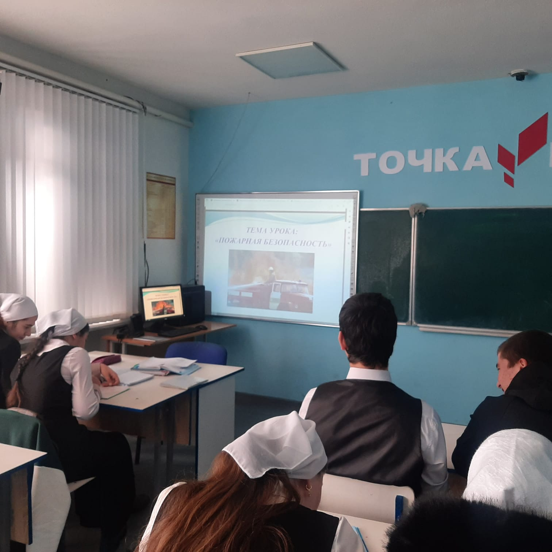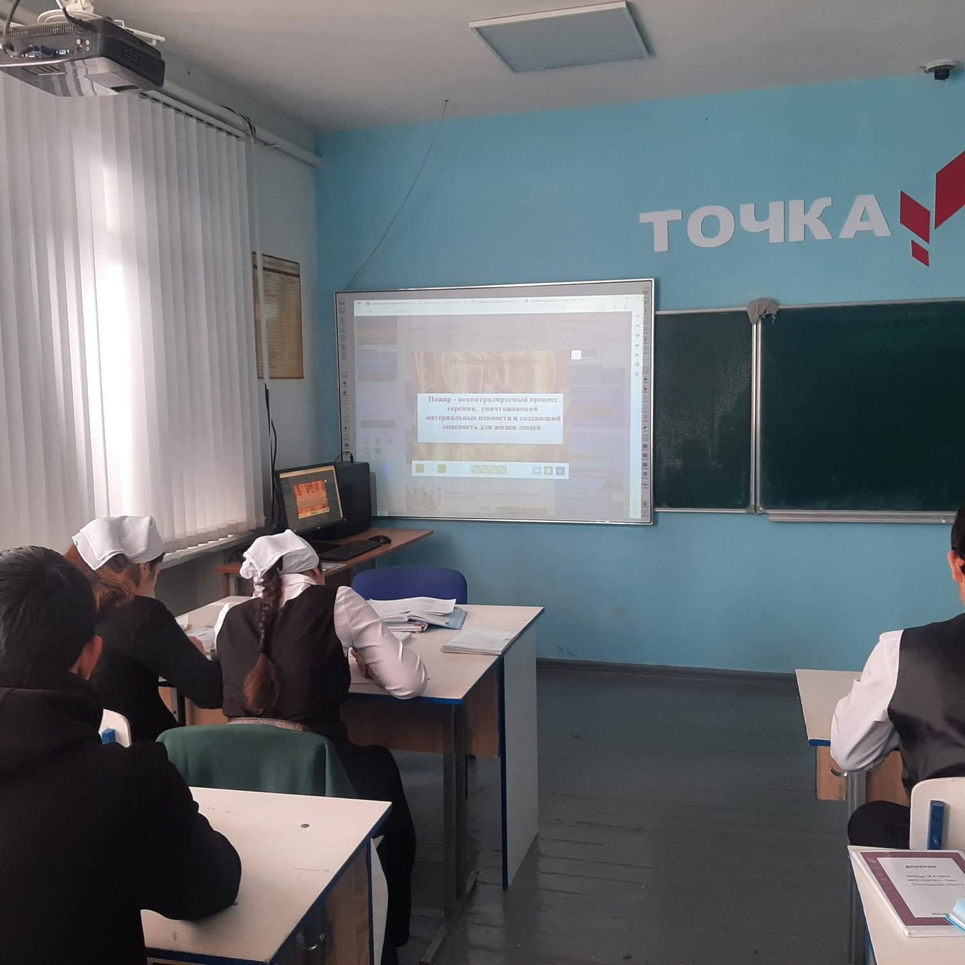

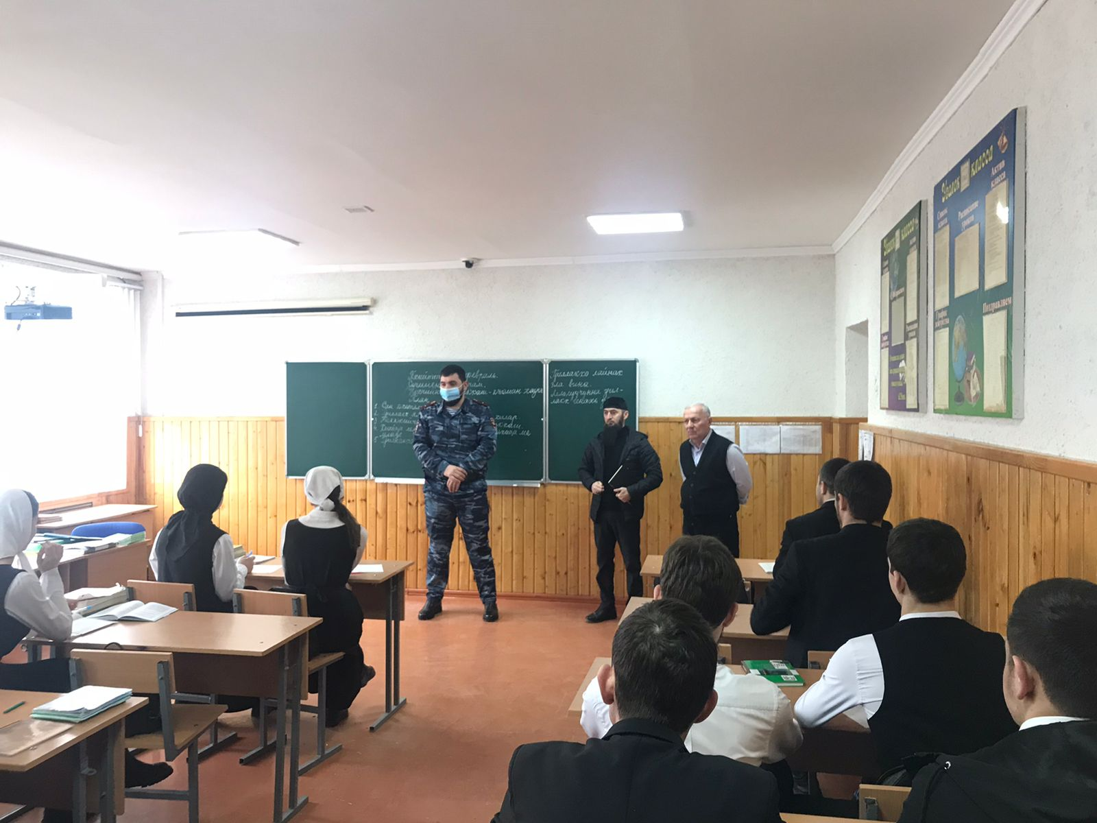

ЗДВР Х.Х.Абуева

Муниципальное бюджетное общеобразовательное учреждение

«Средняя общеобразовательная школа № 4» c. Гехи»

366 511 Урус – Мартановский район , с.Гехи, улица Надречная, 11

Тел.: 8 (928)8875418 , tutaeva- [i@mail.ru](mailto:i@mail.ru)

**СПРАВКА**

**по составлению социального паспорта класса**

**2022 – 2023 учебный год**

**Время проведения**: сентябрь - октябрь

**Тема**: Выявление неблагополучных, многодетных, неполных, малообеспеченных семей, детей, состоящих под опекой

**Цель:** контроль и учет ситуации в неблагополучных семьях.

**Ответственные:** Классные руководители, социальный педагог, психолог, медсестра, ПДНВ

**Итог:** определены общие данные по школе / социальный педагог/

ЗДВР Х.Х.Абуева

Муниципальное бюджетное общеобразовательное учреждение

«Средняя общеобразовательная школа № 4» c. Гехи»

366 511 Урус – Мартановский район , с.Гехи, улица Надречная, 11

Тел.: 8 (928)8875418, tutaeva- [i@mail.ru](mailto:i@mail.ru)

**СПРАВКА**

**по профилактической работе по предупреждению вредных привычек.**

**2022 – 2023 учебный год**

**Время проведения**: сентябрь - октябрь

**Тема**: Выявление учащихся, склонных к употреблению алкоголя, наркотиков, токсических веществ, табакокурению и постановка их на внутришкольный учет (анкетирование, личные беседы, тренинги, психологическое тестирование и др.)

**Цели: психологическое тестирование**

**Ответственные:** Классные руководители, социальный педагог, психолог, медсестра, ПДНВ

**Выявлено - 0**

ЗДВР Х.Х.Абуева

Муниципальное бюджетное общеобразовательное учреждение

«Средняя общеобразовательная школа № 4» c. Гехи»

366 511 Урус – Мартановский район , с.Гехи, улица Надречная, 11

Тел.: 8 (928)8875418 , tutaeva- [i@mail.ru](mailto:i@mail.ru)

**СПРАВКА**

**по соответствию требованиям ситуации на школьном микроучастке**

**2022 – 2023 учебный год**

**Время проведения**: сентябрь - октябрь

**Тема**: Диагностирование школьного микрорайона с целью выявления микроучастков, отрицательно воздействующих на детей.

**Цели: контроль ситуации на школьном микрорайоне**

**Ответственные:** Классные руководители, социальный педагог, психолог, медсестра, ПДНВ

**Выявлено -** ларек, продуктовый с энергетическими напитками

Итог: проведены соответствующие беседы с продавцами

ЗДВР Х.Х.Абуева

Муниципальное бюджетное общеобразовательное учреждение

«Средняя общеобразовательная школа № 4» c. Гехи»

366 511 Урус – Мартановский район , с.Гехи, улица Надречная, 11

Тел.: 8 (928)8875418 , tutaeva- [i@mail.ru](mailto:i@mail.ru)

**СПРАВКА**

**по профилактической работе с проблемными детьми**

**2022 – 2023 учебный год**

**Время проведения**: сентябрь - октябрь

**Тема**: **Корректировка  списка подростков «группы риска»**

**Цели: выявление проблемных детей**

**Ответственные:** Классные руководители, социальный педагог, психолог, медсестра, ПДНВ

**Выявлены - 10 человек с плохим поведением /5-е классы, 9 В кл., 8А кл., 8В кл., 7В.**

Итог: проведены соответствующие беседы /ПДНВ, психолог/.

ЗДВР Х.Х.Абуева

Муниципальное бюджетное общеобразовательное учреждение

«Средняя общеобразовательная школа № 4» c. Гехи»

366 511 Урус – Мартановский район , с.Гехи, улица Надречная, 11

Тел.: 8 (928)8875418 , tutaeva- [i@mail.ru](mailto:i@mail.ru)

**СПРАВКА**

**по профилактической работе по предупреждению вредных привычек.**

**2022 – 2023 учебный год**

**Время проведения**: сентябрь - октябрь

**Тема**: **Проведение операции «Занятость» (вовлечение в кружки, клубы, секции)**

**Цели: выявление талантливых детей**

**Ответственные:** Классные руководители, социальный педагог, психолог

**Выявлены - 1-11 классы/ распределены по группам**

Итог: Проведена работа по определению талантливых детей. Руководители кружков проводят соответствующую работу по своим направлениям.

ЗДВР Х.Х.Абуева

Муниципальное бюджетное общеобразовательное учреждение

«Средняя общеобразовательная школа № 4» c. Гехи»

366 511 Урус – Мартановский район , с.Гехи, улица Надречная, 11

Тел.: 8 (928)8875418 , tutaeva- [i@mail.ru](mailto:i@mail.ru)

**СПРАВКА**

**по проведению профилактических мероприятий с детьми по выявлению детей, склонных к правонарушениям**

**2022 – 2023 учебный год**

**Время проведения**: ноябрь

**Тема**: Участие в программе «Подросток»

**Цели: выявление детей, склонных к правонарушениям**

**Ответственные:** Классные руководители, социальный педагог, психолог

**Выявлены - 1-11 классы/ распределены по группам**

Итог: Проведена работа по выявлению детей, склонных к правонарушениям. ПДНВ Ибрагимов Р.М. и Цааева З.З., психолог провели профилактические беседы по предупреждению правонарушений.

ЗДВР Х.Х.Абуева

Муниципальное бюджетное общеобразовательное учреждение

«Средняя общеобразовательная школа № 4» c. Гехи»

366 511 Урус – Мартановский район , с.Гехи, улица Надречная, 11

Тел.: 8 (928)8875418 , tutaeva- [i@mail.ru](mailto:i@mail.ru)

**СПРАВКА**

**по проведению профилактических мероприятий с детьми**

**2022 – 2023 учебный год**

**Время проведения**: октябрь-ноябрь

**Тема**: Беседы: «Правонарушения и ответственность за них» (5-8 классы), «Уголовная ответственность несовершеннолетних» (9-11 классы)

**Цель: профилактические беседы по предупреждению правонарушений**

**Ответственные:** ПДНВ

**Выявлены - 8А кл./1, 9В - 1**

Итог: Проведена работа по выявлению детей, склонных к правонарушениям. ПДНВ Ибрагимов Р.М. провел профилактические беседы по предупреждению правонарушений.

ЗДВР Х.Х.Абуева

Муниципальное бюджетное общеобразовательное учреждение

«Средняя общеобразовательная школа № 4» c. Гехи»

366 511 Урус – Мартановский район , с.Гехи, улица Надречная, 11

Тел.: 8 (928)8875418 , tutaeva- [i@mail.ru](mailto:i@mail.ru)

**СПРАВКА**

**по проведению профилактических мероприятий с детьми**

**2022 – 2023 учебный год**

**Время проведения**: декабрь

**Тема**: Мультимедийный час «Бездна, в которую надо заглянуть» (9-11классы)

**Цель: профилактические беседы по предупреждению вредных привычек**

**Ответственные:** учитель ОБЖ, ПДНВ, ПП

Итог: Проведена работа по предупреждению вредных привычек /9-11 кл./

ЗДВР Х.Х.Абуева